Министерство науки и высшего образования Российской Федерации Федеральное государственное автономное образовательное учреждение высшего образования
ТОМСКИЙ ГОСУДАРСТВЕННЫЙ УНИВЕРСИТЕТ СИСТЕМ
УПРАВЛЕНИЯ И РАДИОЭЛЕКТРОНИКИ (ТУСУР)
Кафедра компьютерных систем в управлении и проектировании (КСУП)

РАЗРАБОТКА ПЛАГИНА «Крепёжный брус» ДЛЯ «КОМПАС-3D»
ПОЯСНИТЕЛЬНАЯ ЗАПИСКА
по дисциплине
«Основы разработки САПР» (ОРСАПР)

Выполнил:
студент гр. 582-1
_________ Смотраев Н.А.
«___» ________________ 2025 г.
Проверил:
к.т.н., доцент каф. КСУП __________ Калентьев А.А.
«___» ________________ 2025 г.

Томск 2025
1 Описание САПР

Описание программы

КОМПАС-3D – это российская импортонезависимая система трёхмерного проектирования, ставшая стандартом для тысяч предприятий и сотен тысяч профессиональных пользователей.
КОМПАС-3D широко используется для проектирования изделий основного и вспомогательного производств в таких отраслях промышленности, как машиностроение (транспортное, сельскохозяйственное, энергетическое, нефтегазовое, химическое и т.д.), приборостроение, авиастроение, судостроение, станкостроение, вагоностроение, металлургия, промышленное и гражданское строительство, товары народного потребления и т. д.[1]
Данная САПР позволяет проектировать модели и сборки разного уровня сложности, благодаря разнообразному функционалу, включающего в себя работу как с 2-мерными эскизами, так и с 3D-моделями. В САПР есть возможность работать со всеми основными примитивами необходимыми для создания эскизов и моделей, а также существует достаточное количество инструментов для работы с 3D-моделями (вытягивание, вращение, вырезание и др.).
Компас 3D имеет множество прямых аналогов на рынке, среди них встречаются Autodesk Inventor, SOLIDWORKS и др.
В рамках дисциплины выбор данной САПР объясняется наличием описания API на русском языке, доступность учебной версии САПР без необходимости получать одобрения от компании, а также большим количеством информации на сторонних ресурсах на русском языке, позволяющим детальнее узнать о возможностях работы с САПР.

Описание API

API (Application Programming Interface) – интерфейс программирования приложений, описывающий способы взаимодействия программы с внешними компонентами.
Для подключения и работы с API на C# потребуется выполнить ряд следующих действий:
- Включить в свойствах проекта функцию Register for COM Interop;
- Создать DLL-обёртку для TLB Компас API с помощью Tlblmp.exe;
- Подключить созданный DLL к проекту;
- Зарегистрировать библиотеку в системе КОМПАС (а именно реализовать статический метод типа .htmSample с рядом настроек)
- Зарегистрировать библиотеку на компьютере пользователя, воспользовавшись утилитой RegAsm.exe
В таблице 1.1 представлены интерфейсы, которые будут использованы при разработке библиотеки.

Таблица 1.1 – Интерфейсы, используемые при разработке
Интерфейс | Описание
KompasObject | Корневой объект API КОМПАС, предоставляет доступ к документам и сервисным функциям приложения.
ksEntity | Базовый элемент модели (эскиз, операция и т.д.), оболочка над объектом параметров Definition.
ksDocument2D | 2D-документ/редактор, используемый для построения геометрических примитивов.
ksSketchDefinition | Управляет началом и завершением редактирования эскиза.
ksDocument3D | 3D-документ, в котором создаются детали и сборки.

Продолжение таблицы 1.1 – Интерфейсы, используемые при разработке
Интерфейс | Описание
ksPart | Часть модели (деталь или сборка), через неё создаются объекты и операции.
ksBaseExtrusionDefinition | Определяет параметры операции выдавливания.
ksBossRotatedDefinition | Определяет параметры операции вращения (вращательное тело).
ksCutExtrusionDefinition | Определяет параметры операции выреза выдавливанием.
ksEdgeFilletDefinition | Определяет параметры скруглений и фасок кромок.

Таблица 1.2 – Методы интерфейса KompasObject
Метод | Возвращаемое значение | Описание
Document3D() | ksDocument3D | Получает указатель на 3D-документ (деталь/сборку).
ActivateControllerAPI() | bool | Активирует контроллер API КОМПАС-3D.
Visible() | bool | Возвращает или задает видимость окна КОМПАС-3D.

Таблица 1.3 – Методы интерфейса ksEntity
Метод | Возвращаемое значение | Описание
Create() | bool | Создает объект в модели.
GetDefinition() | IUnknown | Возвращает интерфейс параметров (Definition) связанного объекта.

Таблица 1.4 – Методы интерфейса ksDocument2D
Метод | Возвращаемое значение | Параметры | Описание
ksCircle(xc, yc, rad, style) | int | xc, yc – координаты центра;  rad – радиус; style – стиль линии | Создает окружность на активном эскизе.

Таблица 1.5 – Методы интерфейса ksSketchDefinition
Метод | Возвращаемое значение | Описание
BeginEdit() | bool | Открывает режим редактирования эскиза.
EndEdit() | bool | Завершает редактирование эскиза.

Таблица 1.6 – Методы интерфейса ksDocument3D
Метод | Возвращаемое значение | Параметры | Описание
Create(invisible, typeDoc) | bool | Invisible – скрытый режим; typeDoc – тип документа (деталь/сборка) | Создает новый 3D-документ.
GetPart(type) | ksPart | type – тип части (pTop_Part и др.) | Возвращает компонент (деталь или сборку) указанного типа.

Таблица 1.7 – Методы интерфейса ksPart
Метод | Возвращаемое значение | Параметры | Описание
GetDefaultEntity(objType) | ksEntity | objType – тип объекта | Возвращает объект, созданный системой по умолчанию (например, плоскость, ось).
NewEntity(objType) | ksEntity | objType – тип создаваемого объекта | Создает новый объект (эскиз, операция и т.д.).

Таблица 1.8 – Методы интерфейса ksBaseExtrusionDefinition
Метод | Возвращаемое значение | Параметры | Описание
SetSideParam(forward, type, depth, draftValue, draftOutward) | bool | forward – направление; type – тип; depth – глубина; draftValue – уклон; draftOutward – направление уклона | Задает параметры выдавливания.
SetSketch(sketch) | bool | sketch – эскиз операции | Назначает эскиз для операции выдавливания.

Таблица 1.9 – Методы интерфейса ksBossRotatedDefinition
Метод | Возвращаемое значение | Параметры | Описание
SetSketch(sketch) | bool | sketch – эскиз профиля | Назначает профиль для операции вращения.
SetAxis(axis) | bool | axis – ось вращения | Устанавливает ось вращения.
SetAngle(angle) | bool | angle – угол вращения (в градусах) | Задает угол вращения (обычно 360°).

Таблица 1.10 – Методы интерфейса ksCutExtrusionDefinition
Метод | Возвращаемое значение | Параметры | Описание
SetSketch(sketch) | bool | sketch – эскиз выреза | Назначает эскиз для операции выреза.
SetSideParam(forward, type, depth, draftValue, draftOutward) | bool | forward – направление; type – тип; depth – глубина; draftValue – уклон; draftOutward – направление уклона | Задает параметры выреза.

Таблица 1.11 – Методы интерфейса ksEdgeFilletDefinition
Метод | Возвращаемое значение | Параметры | Описание
SetRadius(radius) | bool | radius – радиус скругления | Задает радиус скругления кромок.
AddEdge(edge) | bool | edge – ссылка на ребро модели | Добавляет ребро, к которому применяется скругление.
Create() | bool | – | Создает операцию скругления с заданными параметрами.

Обзор аналогов плагина

Программа автоматического построения 3D моделей и разверток по заданным значениям в AutoCAD «Лекало». Расчет и построение механических передач
Данная программа позволяет создавать следующие 3D модели в AutoCAD посредством ввода размеров с клавиатуры:
- металлопрокат;
- механические соединения;
- механические передачи;
- элементы гидро- и пнемвоприводов;
- построение конструктивных элементов [4].
На рисунке 1.1 представлен пользовательский интерфейс программы «Лекало» для построения втулки.

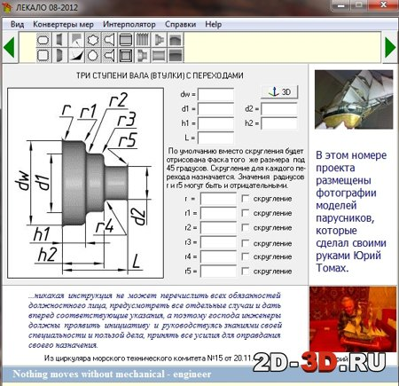
Рисунок 1.1 – Пользовательский интерфейс программы «Лекало» для построения втулки

Вторым аналогом является плагин Плагин «Fasteners» для программы FreeCAD.

Данный плагин предназначен для моделирования метрических болтов и гаек по стандартам ISO [5].
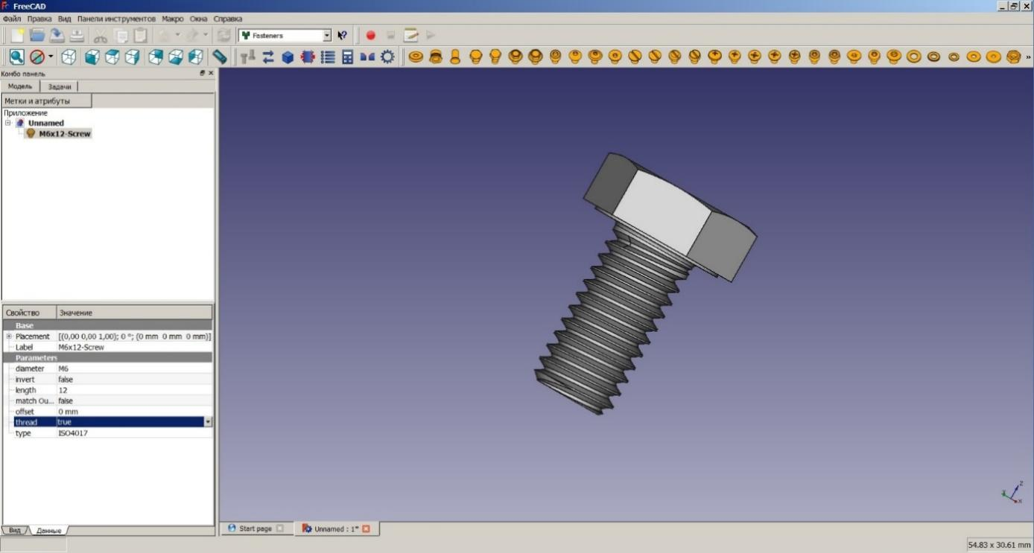
Рисунок 1.2 – Пользовательский интерфейс плагина «Fasteners»

Описание предмета проектирования

Крепёжный брус — это универсальная стандартизированная деталь, предназначенная для соединения, фиксации и монтажа различных элементов конструкций в машиностроении, приборостроении и строительстве. Брус служит базовым компонентом для создания несущих каркасов, опорных конструкций и систем крепления.
Изменяемые параметры (из ТЗ):
- Длина бруска Length (50 — 500 мм);
- Ширина бруска Width (20 — 100 мм);
- Толщина бруска Thickness (10 — 50 мм);
- Диаметр отверстия HoleDiameter (5 — 30 мм);
- Ширина паза GrooveWidth (5 — 25 мм);
- Глубина паза GrooveDepth (5 — 20 мм).
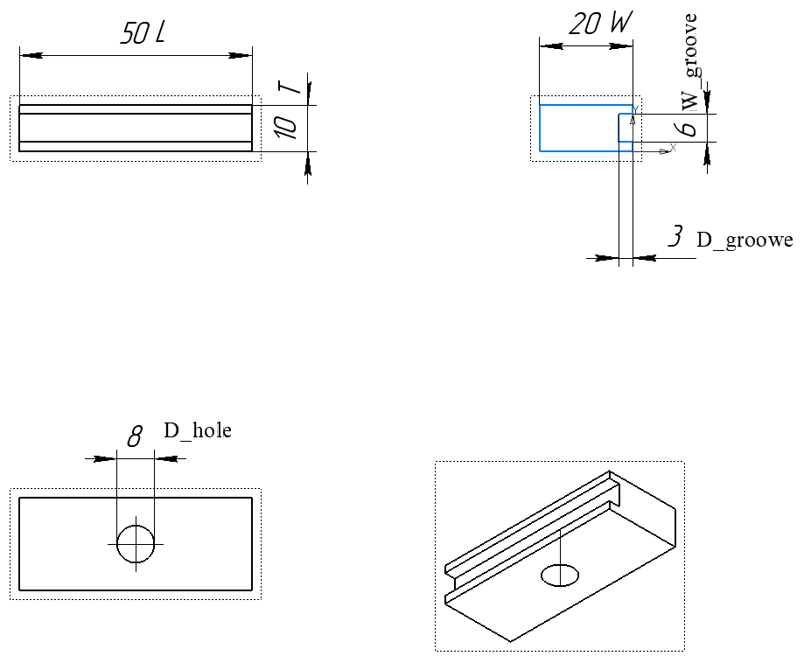
Рисунок 2.1 – Параметризованная модель крепёжного бруса с обозначением размеров (Length, Width, Thickness, HoleDiameter, GrooveWidth, GrooveDepth ).

Проект системы

UML‑диаграмма классов

UML (Unified Modeling Language) — это унифицированный язык графического моделирования, применяемый для визуализации, спецификации, проектирования и документирования компонентов программных систем [7]. В рамках данного проекта используется диаграмма классов UML, которая отображает статическую структуру плагина: основные классы, их атрибуты, методы и взаимосвязи между ними.
UML диаграмма классов для плагина «Крепёжный брус» представлена на рисунке 4.1.
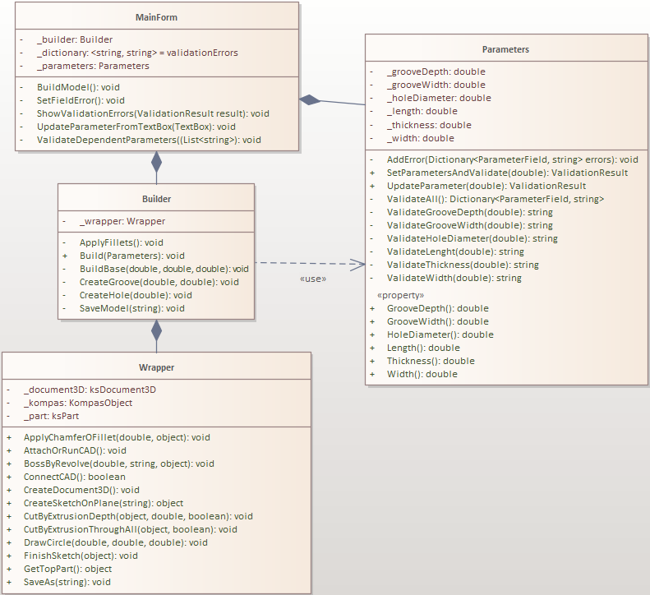
Рисунок 3.1 – UML‑диаграмма классов плагина «Крепёжный брус».
В таблица представлена информация о свойствах и методах каждого класса.
Таблица 3.3 – Поля класса Parameters
Название | Тип данных | Описание
_length | double | Длинна бруса (50–500 мм).
_width | double | Ширина бруска (20–100 мм).
_thickness | double | Толщина бруска (10-50 мм).
_holeDiameter | double | Диаметр отверстия (5-30 мм, HoleDiameter < 0.8*Width).
_grooveWidth | double | Ширина паза (5-25 мм, GrooveWidth < 0.8*Thickness ).
_grooveDepth | double | Глубина паза (5-20 мм, GrooveDepth < 0.5*Width - 0.5*HoleDiameter).

Таблица 3.4 – Свойства класса Parameters
Название | Тип данных | Описание
Length | double | Свойство, отвечающее за длину
Width | double | Свойство, отвечающее за ширину
Thickness | double | Свойство, отвечающее за толщину
HoleDiameter | double | Свойство, отвечающее за диаметр отверстия
GrooveWidth | double | Свойство, отвечающее за ширину паза
GrooveDepth | double | Свойство, отвечающее за глубину паза

Таблица 3.5 – Методы класса Parameters
Название | Входные параметры | Описание
ValidateAll | — | Выполняет комплексную валидацию всех входных параметров класса, используя приватные методы Validate
ValidateLength | double length | Проверят длину от 50–500
ValidateWidth | double width | Проверяет ширину от 20–100
ValidateThickness | double thickness | Проверяет толщину от 10–50
ValidateHoleDiameter | double holeDiameter, double w | Проверяет диаметр отверстия от 5–30 и HoleDiameter < 0.8*Width
ValidateGrooveWidth | double grooveWidth, double t | Проверяет ширину паза от 5–25 и GrooveWidth < 0.8*Thickness
ValidateGrooveDepth | double grooveDepth, double width, double holeDiameter | Проверяет глубину паза от 5–20 и GrooveDepth < 0.5*Width-0.5*HoleDiameter
SetParametersAndValidate | Double length, double width, double thickness, double holeDiameter, double grooveWidth, double grooveDepth | Устанавливает все параметры и выполняет комплексную валидацию
UpdateParameters | ParameterField field, double value | Обновляет один параметр и валидирует зависимости
AddError | string error | Добавляет ошибку в словарь, если она есть

Таблица 3.6 – Поля класса MainForm
Название | Тип данных | Описание
_builder | Builder | Экземпляр класса-строителя для создания 3D-модели
_parameters | Parameters | Объект параметров крепёжного бруса с текущими значениями

Таблица 3.7 – Методы класса MainForm
Название | Входные параметры | Описание
BuildModel | — | Построение 3D-модели
ShowErrorMessage | string | Вывод сообщения об ошибке

Таблица 3.8 – Поля класса Builder
Название | Тип данных | Описание
_wrapper | Wrapper | Обёртка для работы с API КОМПАС-3D

Таблица 3.9 – Используемые методы класса Builder
Название | Входные параметры | Описание
Build | Parameters | Build
BuildBase | double Length, double Thickness , double Width | Создаёт основное тело бруса
CreateHole | double HoleDiameter | Создаёт крепёжное отверстие
CreateGroove | double GrooveWidth, double GrooveDepth | Формирует паз на торце
ApplyFillets | – | Добавляет скругление углов
SaveModel | path: string | Сохраняет полученную 3D‑модель в файл.

Таблица 3.10 – Поля класса Wrapper
Название | Тип данных | Описание
_document3D | ksDocument3D | Объект документа трехмерной модели КОМПАС-3D
_kompas | KompasObject | Основной объект для работы с API КОМПАС-3D
_part | ksPart | Объект детали или компонента модели

Таблица 3.11 – Методы класса Wrapper
Название | Входные параметры | Описание
ConnectCAD | — | Подключение к системе КОМПАС-3D, возвращает true при успешном подключении
ApplyChamferOFillet | double, object | Применение фаски или скругления
AttachOrRunCAD | — | Подключение к компасу 3D
BossByRevolve | double, string, object | Создание объёмного тела вращением
CreateDocument3D | — | Создаёт новый 3D документ
CreateSketchOnPlane | string | Создание эскиза
CutByExtrusionDepth | double, object, boolean | Вырезание с заданной глубиной
CutByExtrusionThroughAll | object, boolean | Создаёт сквозное отверстие
DrawCircle | double, double, double | Добавляет окружность в эскиз по заданным параметрам
FinishSketch | object | Завершение редактирования текущего эскиза

Продолжение таблицы 3.11 – Методы класса Wrapper
GetTopPart | — | Возвращает ссылку на активный элемент в текущем документе
SaveAs | string | Сохраняет 3D модель в указанный файл

Макеты пользовательского интерфейса

Ввод параметров (Lenght, Thickness, Width, HoleDiameter, GrooveWidth, GrooveDepth) с единицами измерений и подсказками по допустимым диапазонам представлен на рисунке 3.2. Кнопки: «Построить», «Сброс».
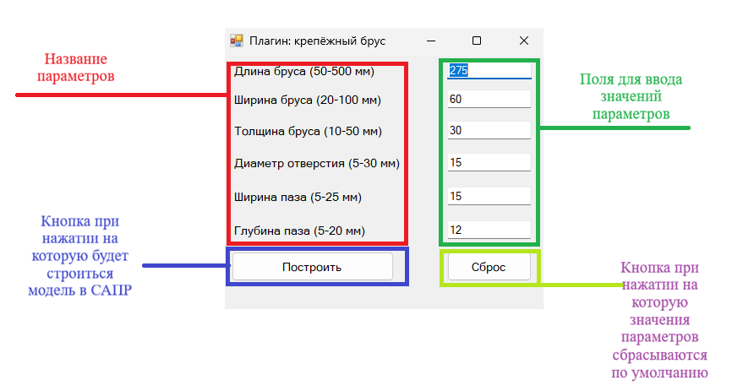
Рисунок 3.2 – Макет UI.

На рисунке 3.3 представлена ошибка валидации и подсвечивание поля в месте ошибки с последующим выводом текста ошибки при наведении.
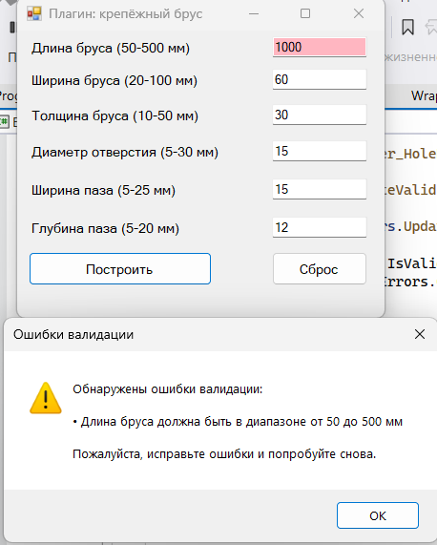
Рисунок 3.3 – Пример сообщения об ошибке.
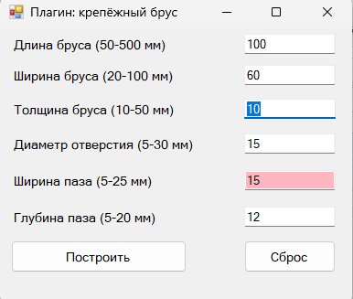
Рисунок 3.4 – Пример сообщения об ошибке зависимых параметров.

4 Список источников
- КОМПАС-3D [Электронный ресурс]. − Режим доступа https://kompas.ru/kompas-3d/about/ (дата обращения 13.10.2025)
- API [Электронный ресурс]. − Режим доступа https://habr.com/ru/articles/464261/ (дата обращения 13.10.2025)
- UML [Электронный ресурс]. − Режим доступа https://www.uml-diagrams.org/ (дата обращения 13.10.2025)
4. Программа автоматического построения 3D моделей и разверток по заданным значениям в AutoCAD «Лекало». Расчет и построение механических передач [Электронный ресурс]. – Режим доступа: https://www.2d-3d.ru/3d-galereia/autocad/811-programma-dlya-autocad-lekalo.html (дата обращения: 13.10.2025)
5. Болты, гайки, шайбы... Быстрое моделирование [Электронный ресурс]. – Режим доступа: https://3dtoday.ru/blogs/3dlab/bolts-nuts-washers-quick-.modeling (дата обращения: 13.10.2025)

